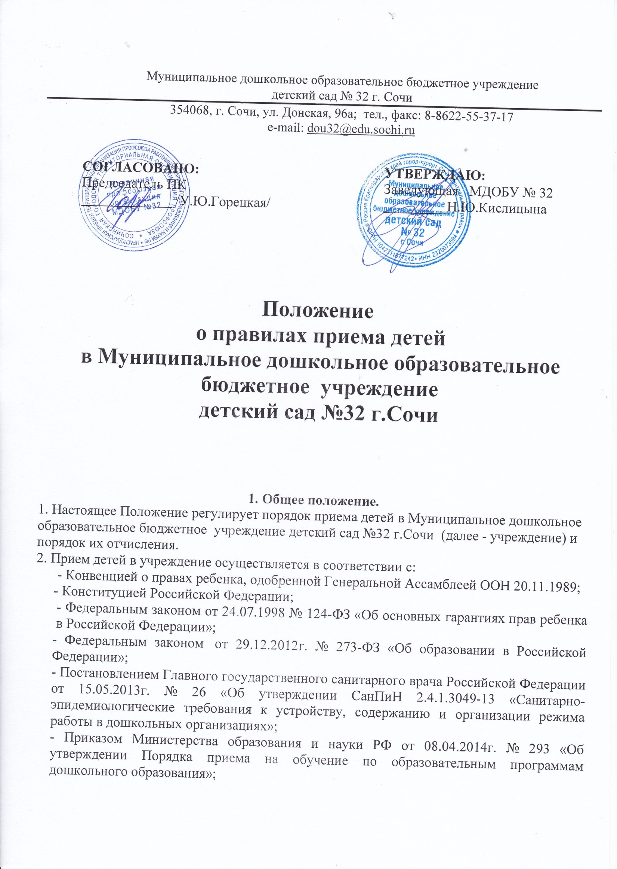
- Уставом учреждения;
- иными правовыми актами в сфере образования.

- Порядок приема в образовательное учреждение.

- Контингент детей в учреждении формируется в соответствии с возрастом детей и видом образовательного учреждения. Количество детей в учреждении определяется с учетом санитарно-эпидемиологических правил и нормативов.
- Прием ребенка в учреждение осуществляется на основании направления комиссии по определению детей в муниципальные казенные дошкольные образовательные учреждения Предгорного муниципального района.
- Для зачисления ребёнка в учреждение родители (законные представители) предоставляют следующие документы:
Путевка УОН администрации г.Сочи
Медицинская карта ребенка
Заявление родителя
Свидетельство о рождении ребенка
Свидетельство о рождении старших детей
Медицинский полис ребенка
СНИЛС ребенка
СНИЛС родителей
Паспорт папы
Паспорт мамы
Сберегательная книжка/Выписка из лицевого счета
Справка о льготе
Справка с места работы
Одновременно с подачей заявления оформляется согласие на обработку
персональных данных ребенка, родителей (законных представителей);
- После предоставления документов, указанных в пункте 3 настоящего Положения руководитель учреждения вносит сведения о ребенке и родителях (законных представителях) в Книгу учета движения детей, листы которой нумеруются, прошиваются и скрепляются подписью руководителя учреждения и печатью учреждения.
5. При приеме ребенка в образовательное учреждение последнее обязано
ознакомить родителей (законных представителей) с уставом, лицензией на осуществление образовательной деятельности и другими документами, регламентирующими организацию образовательного процесса.
6. Взаимоотношения между образовательным учреждением и родителями (законными представителями) регулируются договором, который составляется в 2 экземплярах с выдачей одного экземпляра родителям (законным представителям). Договор включает в себя взаимные права, обязанности и ответственность сторон, возникающие в процессе воспитания, обучения, развития, присмотра, ухода и оздоровления ребенка, длительность пребывания ребенка в учреждении, длительность и причины сохранения места за ребенком на период его отсутствия, порядок отчисления ребенка из образовательного учреждения.
9. Зачисление ребенка в образовательное учреждение оформляется приказом руководителя учреждения с указанием фамилии, имени, отчества ребенка, года рождения, номера путевки и даты ее выдачи.
- На каждого ребенка с момента приема в учреждение руководителем
заводится личное дело.
- Тестирование детей образовательным учреждением при приёме, а
также при переводе в другую возрастную группу не проводится.

- Сохранение за ребенком места в образовательном учреждении.

Образовательное учреждение на период отсутствия ребенка по уважительной причине сохраняет за ним место в следующих случаях:
- в случае болезни ребенка;
- нахождения ребенка на санаторно-курортном лечении;
- в случае объявления карантина;
- отпуска и временного отсутствия родителей (законных представителей) по уважительной причине (болезнь, командировка, прочее);
- в летний период, сроком до 75 дней, вне зависимости от продолжительности отпуска родителей (законных представителей);
- в иных случаях по письменному заявлению родителей.

- Отчисление ребенка из образовательного учреждения.

Отчисление ребенка из образовательного учреждения осуществляется
по следующим основаниям:
- по заявлению родителей (законных представителей);
- при наличии медицинского заключения о состоянии здоровья ребенка, препятствующем либо создающем ограничения его пребывания в образовательном учреждении;
- в связи с достижением ребенком возраста для поступления в первый класс общеобразовательного учреждения;
- в случае досрочного расторжения договора между образовательным учреждением и родителями (законными представителями) ребенка, посещающего образовательное учреждение, в установленном порядке;
- в иных случаях.
Отчисление ребенка из образовательного учреждения оформляется приказом руководителя.
Образовательное учреждение в течение трех дней со дня издания приказа об отчислении ребенка из учреждения информирует об этом родителя (законного представителя).

